

Colegio René Schneider Chereau

Unidad Técnico Pedagógica

GUIA FORMATIVA NATURALEZA

Asignatura: Ciencias Naturales Curso: 4º básico A

Fecha: 04 al 08 de mayo 2020 Docentes encargadas: Adriana Azúa y Ximena Toledo

Nombre del alumno: ________________________________________________________________________

**OA**: Medir la masa y el volumen y la temperatura de la materia (sólido, líquido y gaseoso) utilizando instrumentos y unidades de medida apropiados.

**Contenido**: temperatura en grados Celsius.

**Objetivo de la clase:** Identificar el termómetro, sus partes y describen su funciones.

Responde a las siguientes preguntas.

1.- ¿Qué sabes acerca de los termómetros? ¿Para qué sirven?

____________________________________________________________________________________________________________________________________________________________________________________

2.- ¿Has escuchado el término temperatura? ¿A qué se refiere la gente con ese término?

____________________________________________________________________________________________________________________________________________________________________________________

|  |
| --- |
| ***APRENDAMOS***: No debemos confundir el concepto **calor** con **temperatura**.  **Calo**r: es la energía total de movimiento molecular de un cuerpo.  **Temperatura**: es la medición de la agitación de las partículas que componen una  sustancia o material.  Por ejemplo si hacemos hervir el agua en dos recipientes de diferente  tamaño la temperatura alcanzada es la misma para los dos ,100 °C.  pero el que tiene más agua posee mayor cantidad de calor. Por tanto,  si quitamos calor ,la temperatura baja.  **El calor es energía, en cambio la temperatura es una medida**.  Puedes usar diferentes escalas para medir la temperatura. La escala de  CELSIUS suele utilizarse en ciencias y es la escala más habitual en Chile.  Se escribe**: °C.** |

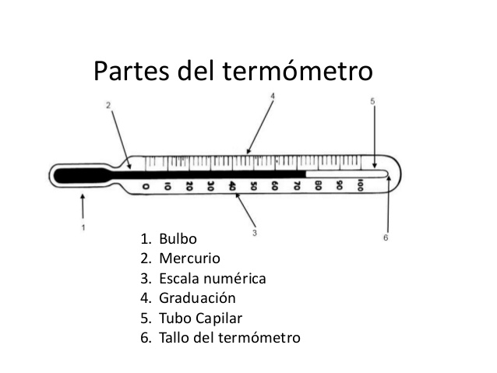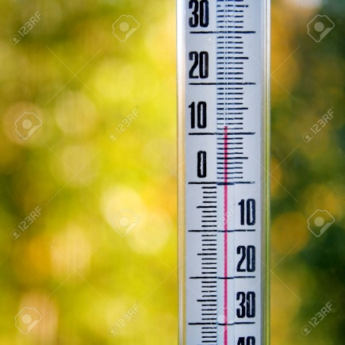

Este termómetro marca 11 °C.

Se debe partir desde 0 °C.

Los termómetros están generalmente fabricados con mercurio (Hg), ya que éste se dilata cuando **está** sujeto al calor y ello nos permite medir su dilatación en una escala graduada de temperatura (la escala puede ser Celsius o Fahrenheit).

**Desarrollo**

Dada la siguiente tabla de datos, responde a las siguientes preguntas.

Imaginen que tienen dos vasos de precipitado, agua caliente y fría, dos termómetros de alcohol. Lean la temperatura de ambos vasos.

|  |  |
| --- | --- |
| Recipiente | **Temperatura °C.** |
| Vaso 1 agua fría | 10 **°C.** |
| Vaso 2 agua caliente | 14 **°C.** |

Dibuja los termómetros con la temperatura medida, en cada caso.

Agua fría Agua caliente

¿Cuál crees que es la utilidad de este instrumento? ¿Para qué nos puede servir?

____________________________________________________________________________________________________________________________________________________________________________________________________

¿Qué significa que algo esté más o menos frío?

____________________________________________________________________________________________________________________________________________________________________________________________________

Revisa la siguiente tabla de datos y responde a las preguntas.

***REGISTRO DE TEMPERATURA***

|  |  |
| --- | --- |
| SITUACIÓN | TEMPERATURA **°C** |
| Ambiente de la sala | 18**°C.** |
| Vaso con agua | 12**°C.** |
| Vaso con hielo | 0**°C.** |
| Vaso con hielo más sal. | -4**°C.** |

1.- ¿Qué objeto presentó mayor temperatura?

_____________________________________________________________________________

2.- ¿Qué objetos presentó la más baja temperatura?

____________________________________________________________________________

3.-Escribe el nombre y haz el dibujo del instrumento que usarías para medir las propiedades de estos tres

tipos de materia.

|  |  |  |
| --- | --- | --- |
| UN LITRO DE LECHE CON CHOCOLATE | 3 KILOGRAMOS DE PAN | TEMPERATURA DEL AGUA EN LA TINA. |
|  |  |  |

**Envía tu guía resuelta al correo:** [**x.galveztoledo@gmail.com**](mailto:x.galveztoledo@gmail.com)

**Fecha de envío: Lunes 11 de mayo.**